# 讲解Linux下如何./运行python程序

Shebang

释伴 :到底用什么解释器来执行下面的代码

#!/usr/bin/python

#!/bin/bash shell命令的解释器



出现如上报错就是没有把CRLF格式改为LF

通过./来运行py程序时，它的换行必须是\n，不能是\r\n

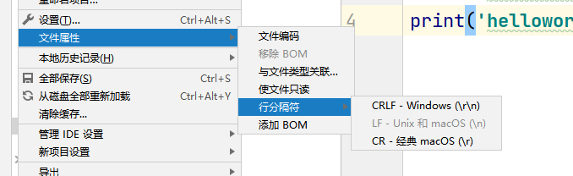

# 调剂，工作，二战

调剂 大城市 双非

工作 春招 3月5号，3月12号有一定体系，积极到牛客网刷题

二战 如果是408比较差，可以继续跟课